

**HƯỚNG DẪN TRA CỨU  
(Dành cho bạn đọc thư viện)**

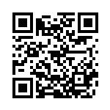**I. Giới thiệu chung:**  
    Để có thể tra cứu trực tuyến hệ thống Thư viện THCS Hiệp Hoà, các bạn có thể truy cập địa chỉ**http://tvc2hiephoa.dn.nlv.vn:49**  
    Hoặc có thể sử dụng điện thoại thông minh hoặc máy tính bảng quét QR Code để truy cập.  
  
    Hệ thống quản trị thư viện bao gồm ba phân hệ: Phân hệ thư viện điện tử, phân hệ học liệu điện tử và thư viện số.

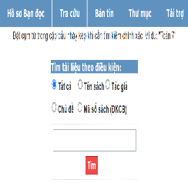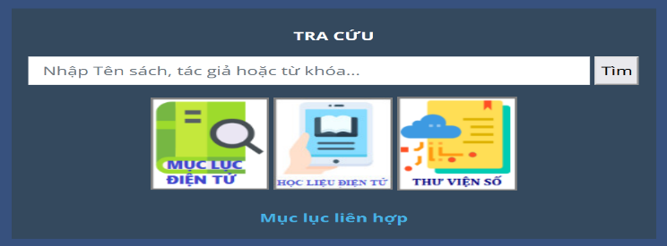

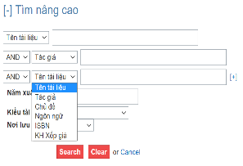**II. Phân hệ thư viện điện tử:** quản trị các tài nguyên in ấn như sách, báo; các bạn có thể nhấn vào **Mục lục điện tử** để thực hiện tìm kiếm tài liệu mình cần.  
    * Với chức năng tìm kiếm đơn giản bạn có thể nhập các thông tin như tên sách, tác giả, chủ đề, năm xuất bản để tìm kiếm

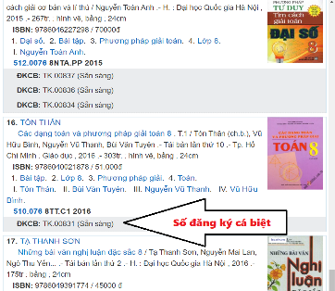    * Với chức năng tìm kiếm nâng cao bạn có kết hợp các điểm truy cập như tên sách, chủ đề, năm xuất bản để giới hạn kết quả tìm kiếm.

    Sau khi có kết quả tìm kiếm bạn có thể lấy số ĐKCB mang đến thủ thư phục vụ cho bạn. Hoặc bạn có thể lấy sách trực tiếp mạng đến thủ thư thể thực hiện mượn tài liệu.

**II. Phân hệ học liệu và thư viện số:** đây là tài nguyên điện tử trực tuyến bạn có thể đọc trực tiếp trên máy tính nối mạng hoặc máy tính bảng hoặc điện thoại thông minh nên không cần thực hiện thao tác mượn trả như phân hệ thư viện điện tử. Cách thức tìm kiếm được thực hiện giống như thao tác của phân hệ thư viện điện tử.  
**Bạn có thể sử dụng điện thoại thông minh quét QR Code hoặc nhập địa chỉ website của từng phân hệ**

|  |  |  |
| --- | --- | --- |
| **MỤC LỤC ĐIỆN TỬ** | **HỌC LIỆU ĐIỆN TỬ** | **THƯ VIỆN SỐ** |
| **http://tvc2hiephoa.dn.nlv.vn:49** | **http://tvc2hiephoa.dn.nlv.vn:49** | **http://tvc2hiephoa.dn.nlv.vn:49** |
| **http://tvc2hiephoa.dn.nlv.vn:49/lms/opac/** | **http://tvc2hiephoa.dn.nlv.vn:49/hldt/opac/** | **http://tvc2hiephoa.dn.nlv.vn:49/sdt/opac/** |